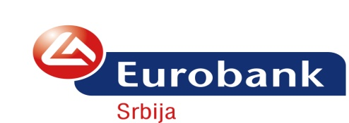

„Škola kao nacrtana za Vas“
Prijava za donaciju

Ukratko o projektu „Škola kao nacrtana za Vas“

Eurobanka je u martu 2018.godine započela svoj novi društveno odgovorni projekat pod nazivom “Škola kao nacrtana za Vas”, koji je podržalo Ministarstvo prosvete nauke i tehnološkog razvoja. Tim povodom lansirana je nova humanitarna “Eurobank Veliko srce“ Mastercard kreditna kartica, koju je dizajnirala učenica Umetničke škole iz Niša. Od svake izvršene transakcije Banka odvaja određeni deo sredstava od svojih prihoda i usmerava ih u srednje škole. Taj novac namenjen je za opremanje i modernizaciju kabineta i učionica u odabranim srednjim školama.
U cilju da sagledamo potrebe svake pojedinačne srednje škole molimo Vas da popunite i pošaljete prijavu za donaciju.

I OPŠTI PODACI

1. Naziv srednje škole:

2. Grad, poštanski broj, adresa:

3. E-mail:

4. Web site:

5. Odgovorno lice (ime i prezime, e-mail, telefon)

II OPIS PREDLOGA PROJEKTA

1. Naziv projekta:

2. Mesto realizacije projekta:

3. Period realizacije projekta:

4. Koji je glavni cilj projekta?

5. Da li planirate dodatne aktivnosti i partnerstva da biste ostvarili cilj projekta ?

III BUDŽET

Opis stavki | Ukupna vrednost u RSD | Drugi donatori ili partnerske organizacije (ukoliko ih ima) | Sredstva koja se potražuju od Eurobank u RSD
UKUPAN BUDŽET
Napomena: sve cifre treba da budu sa uračunatim PDV-om

Popunjenu prijavu možete poslati elektronskim putem na e-mail adresu:
corporate-communication@eurobank.rs

Popunjenu štampanu verziju možete poslati na adresu:

Eurobank a.d.
Vuka Karadžića 10, 11000 Beograd
11000 Beograd
Sektor Marketinga i korporativnih komunikacija

Napomena:
- Okvirni budžet EUR 10.000,00
- Rok za prijavu 25.februar 2019.

